**Государственное автономное профессиональное образовательное**

**учреждение “Казанский колледж технологии и дизайна”**

**Исследовательский проект:**

**“Роль изобразительной деятельности в формировании**

**профессиональных компетенций специалистов**

**лёгкой промышленности.**

**Виды художественно – творческих работ”**

***Разработала:***

***Баширова Фания Чулпановна,***

преподаватель

ГАПОУ “Казанский колледж технологии и дизайна”

2024 г.

**1.Введение**

Конструирование, моделирование и шитьё изделий требуют творческого мышления, художественного видения, знание основ рисунка, пластической анатомии, композиции, цветоведения, реализации замысла в эскизах или макетах, владения приёмами художественно – композиционного формообразования, знаний базовых понятий изобразительного искусства и др.

Художественное образование будущих специалистов лёгкой промышленности предполагает овладение специальными навыками и умениями в изобразительном творчестве, развитие и формирование художественных интересов, способностей и потребностей, духовной культуры. **Исследовательский проект рассматривает** значение пластических видов искусств, в формировании профессиональных компетенций будущих специалистов лёгкой промышленности, представляет анализ творческих, исследовательских проектов по изобразительной деятельности.

**2. Актуальность исследовательского проекта:**

Нравственно – эстетическое воспитание является важным аспектом формирования всесторонне развитой личности, его духовной культуры. Изобразительная деятельность открывают широкие возможности раскрытия творческих способностей, художественных интересов и потребностей личности.

**3. Цель и задачи проектной работы**

**Цель:** Раскрытие актуальных аспектов художественно – творческой деятельности студентов.

**Задачи:**

1. Изучение специальной искусствоведческой и учебно – методической литературы по изобразительному искусству.

2. Анализ и систематизация учебно – творческих, проектных работ студентов по специальностям “Конструирование, моделирование, технология изделий из меха” и “Конструирование, моделирование, технология изделий из кожи”.

**3.1. Объект исследования:** Пластические виды искусств

**3.2. Предмет исследования:** Учебно – творческая деятельность студентов в области пластических видов искусств.

**4. Проектное решение:** Раскрытие значения творческих работ, исследовательских проектов в формировании профессиональных компетенций специалистов лёгкой промышленности.

**5. Основная часть**

**5.1. Художественно – творческая деятельность студентов в различных видах изобразительной деятельности**

Один из видов изобразительного искусства – графика. Овладение теорией и практикой графического изображения, имеет большое значение в профессиональной деятельности специалистов лёгкой промышленности. **Графика** открывает широкие возможности освоения различных художественных материалов (карандаш, пастель, тушь и др.), в реализации творческих проектов по созданию моделей одежды и др.

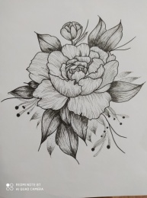 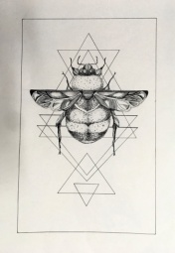 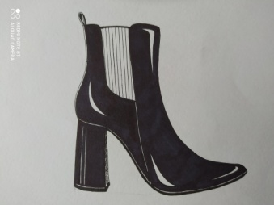 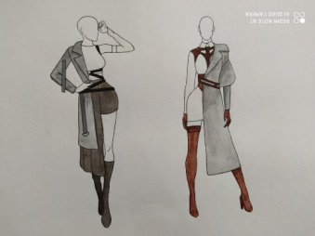 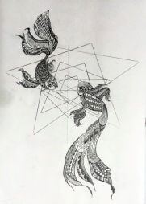

**Силуэт** – один из видов графического изображения. Также силуэт популярен и в аппликационной технике. Создание силуэтных композиций в графике, аппликации, разработке эскизов декора изделий, открывают широкие просторы познания основ стилизации.

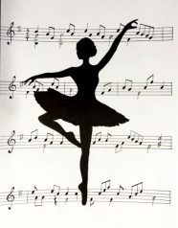   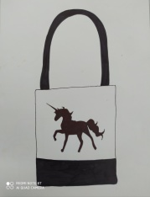 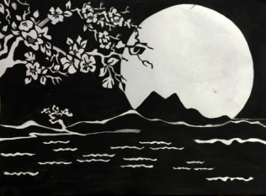

В декоративной композиции большую роль играет стилизация.

Главная задача академического рисования – достоверность передачи изображаемого объекта. А в стилизации происходит трансформация реальных форм в декоративные. В декоре одежды, аксессуаров и многих изделий, широко применяются стилизованные мотивы животных, растительных форм и др.

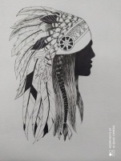 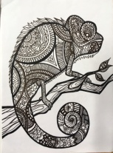 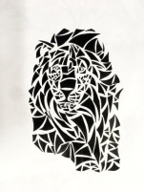 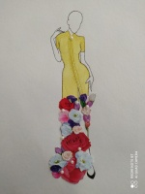 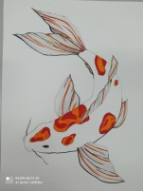 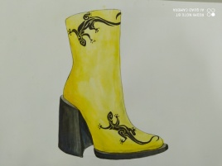

**Декоративно – прикладное искусство** открывает широкие возможности проявления творческой инициативы студентов. Произведения прикладного творчества имеют практическое назначение в быту, широко применяются для украшения интерьера и т.д.

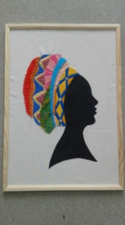 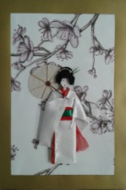 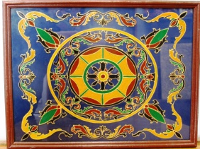 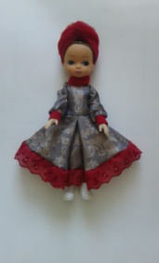 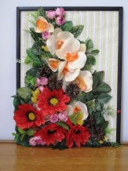  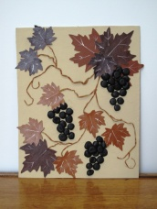

**Художественная роспись ткани** тесно связана с профессиональной деятельностью художников по костюму. Роспись ткани – увлекательная область творчества, имеет широкое практическое применение в оформлении интерьера, создании образа костюма и т.д.

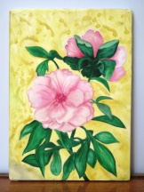 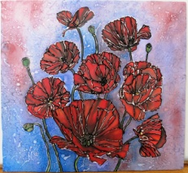 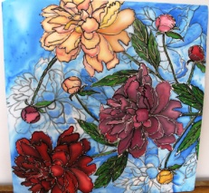 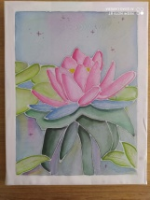 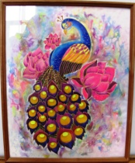 

В формировании нравственно – эстетических чувств, исторической памяти, постижение глубинной связи времён огромную роль играет изучение **народного декоративно – прикладного искусства.** Мотивы народного орнамента широко применяются в декоре художественных изделий (панно, предметов быта, сумки и др.).

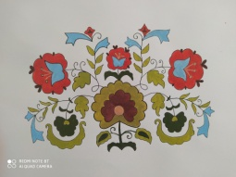  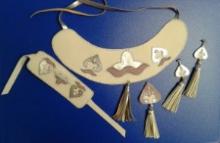 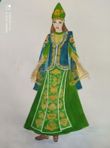 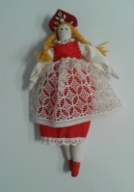 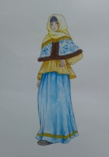 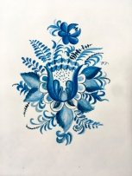

Увлекательная и полезная область прикладного творчества – **создание кукол, мягкой игрушки** из различных групп материалов. Куклы создаются на основе творческих поисков – изучение специальной литературы, выполнение эскизных рисунков (поиск пропорций фигуры кукол, создание выкроек, подбор кусков ткани по цвету и фактуре, элементов декора). Главное в работах – создание оригинального авторского образа. В разработке куклы в народном стиле, важно знать и истоки народного творчества, конструкцию, колористический строй и орнаментацию национального костюма.

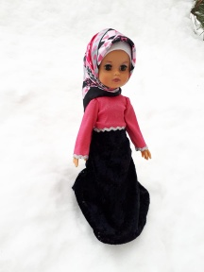 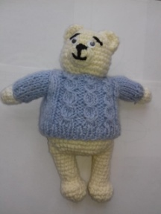 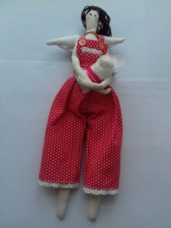 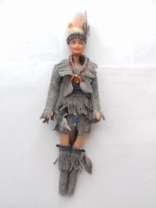 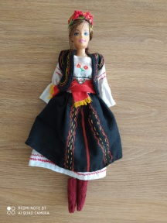 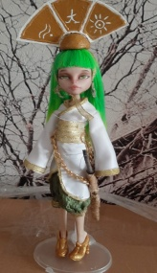

**Архитектурные мотивы** народов мира находят отражение в создании художественных изделий из кожи, ткани, в графических рисунках и др.

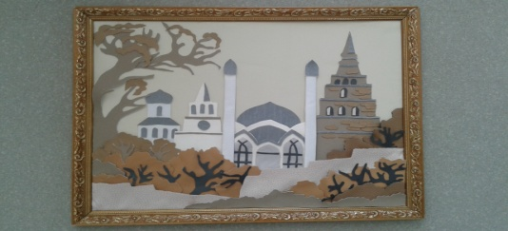 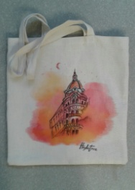 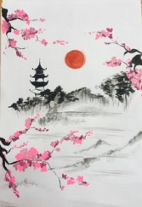 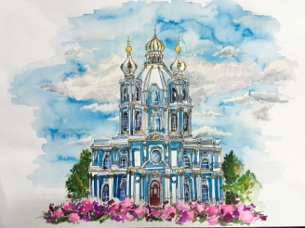

**Аппликация** представляет широкую область художественно – творческих работ из различных групп материалов (бумага, кожа, ткань, природные материалы, фомиран и др.), является декором одежды, предметов быта, различных изделий. Технические приёмы аппликации многообразны – плоскостная и объёмная аппликация, коллаж из различных материалов и т.д.

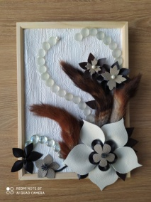 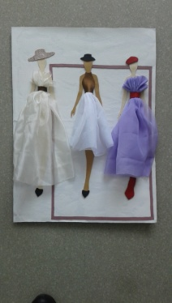 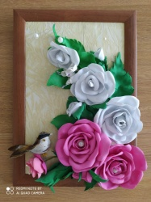 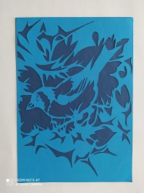  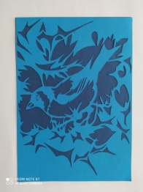 

 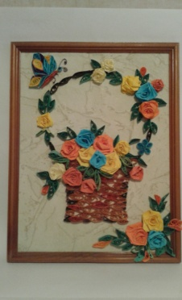  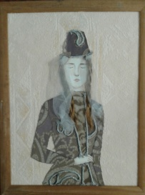 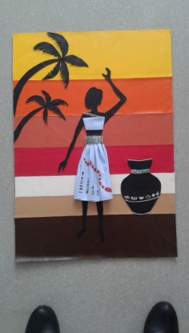

**Вывод:** Творческая деятельность – высшая форма деятельности, присущая человеку, она мобилизирует воображение, мышление, вдохновение, память и т.д. Развитие художественного творчества студентов связано с их обучением языку изобразительного, декоративного искусства и дизайна. В формировании устойчивого интереса обучающихся к освоению художественных знаний, развитии их творческого потенциала, художественного вкуса, интеллектуальной, эмоциональной сферы, происходит через применение передовых идей художественной педагогики. Большое значение имеет и личный пример педагога, его творческая активность, демонстрация мастер - классов, выявление индивидуальных потребностей - художественных интересов студентов, умелая поддержка творческих инициатив.

**6. Заключение**

Художественное творчество – уникальная область человеческой деятельности. Базовые знания в области пластических видов искусств, формируют художественные знания, эстетическую культуру и необходимые профессиональные компетенции будущих специалистов лёгкой промышленности.

В данной проектной работе представлена небольшая часть учебно – творческих, проектных работ студентов ГАПОУ “Казанский колледж технологии и дизайна”, по различным видам изобразительной деятельности: графические рисунки, куклы, мягкая игрушка, аппликационные работы из различных групп материалов, творческие композиции из кожи, бумаги, фомирана, образцы художественной росписи ткани, сумки, аксессуары ручного исполнения.

**Практическая значимость исследовательского проекта:**

Материалы проекта можно использовать в учебно – методической деятельности педагогов художественно – эстетических дисциплин.

**7. Список использованных документов и источников информации**

1. Беляева С.Е. Основы изобразительного искусства и художественного проектирования, М., Издательский центр “Академия”, 2009.

2. Крючкова К.К. Композиция в дизайне Майкоп,2014.